1.2.7.2. Перчаточные боксы-изоляторы для морских свинок / грызунов.
Завод-изготовитель ThreeShine (Республика Корея)
Модель «SK-OISO-1200»
Техническое описание
- Класс ABSL – 3,4
- Изолятор используют для содержания в эксперименте и хирургических операций, манипуляций с грызунами, инфицированными микроорганизмами 1-2 групп патогенности.
- Микропроцессорное управление. ЖК сенсорный дисплей, отображающий температуру, влажность, давление воздуха, значение воздухообмена (30 в час), концентрацию СО2.
- Блок НЕРА фильтра из стали, съёмный, автоклавируемый
- Давление воздуха в рабочей камере отрицательное
- Скорость нисходящего воздушного потока в рабочей камере - 0.5 м/сек.
- Фронтальная панель с двумя перчаточными портами (диаметр портов 320мм, перчатки их неопрена) на шарнирах, имеет два гидравлических подъёмника и два рычажных замка.
- Внутренний размер рабочей камеры, мм: 1200 x 660 x 500 . Площадь рабочей поверхности 2760㎠
- Светодиодное освещение рабочей зоны, мощностью 1200 люкс.
- Справа и слева два передаточных шлюза с отрицательным давлением воздуха, размер каждого 350х350х400 мм
- Материал изолятора: нержавеющая сталь, SUS304
- Подставка на роликах с тормозными фиксаторами. Размер изолятора, ш х г х в, мм: 2100 x 850 x 2150

Изображение прибора – страница 139 каталога, и сайт
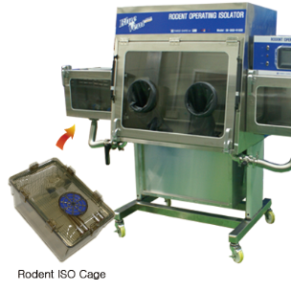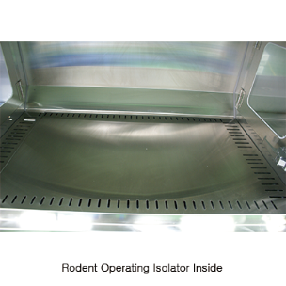

Модель «SK-CG-1000»
Техническое описание
- Класс ABSL – 3,4
- Изолятор используют для длительного содержания в эксперименте грызунов инфицированных микроорганизмами 1-2 групп патогенности, или стерильных животных.
- Микропроцессорное управление. ЖК сенсорный дисплей, отображающий температуру, влажность, давление воздуха, значение воздухообмена.
- Регулируемое давление воздуха в рабочей камере: отрицательное (от -5 Па до -120 Па); : положительное (от + 5 Па до +100 Па); Точность: + 0,2 Па
- Вместимость - 20 шт клеток серии ISO для мышей.
- НЕРА фильтрация входящего воздуха, ULPA фильтрация исходящего воздуха.
- Фронтальная панель с двумя перчаточными портами (диаметр 320мм, перчатки из неопрена) на шарнирах, имеет два гидравлических подъёмника и четырнадцать рычажных замков.
- Внутренний размер рабочей камеры, мм: 1000 x 600 x 850.
- Лампа освещения рабочей камеры.
- Справа и слева два передаточных шлюза с регулируемым давлением воздуха (отображение на манометре), размер каждого шлюза: 450х350х850 мм. Для каждого шлюза предусмотрена НЕРА фильтрация входящего воздуха, ULPA фильтрация исходящего воздуха.
- Материал изолятора: нержавеющая сталь, SUS304.
- Подставка на роликах с тормозными фиксаторами.
- Размер изолятора, ш х г х в, мм: 2100 x 760 x 1750.
ОПЦИИ: подача стерильной воды в клетки; подача азота/кислорода/водорода/СО2 в рабочую камеру, создание вакуума; отправка СМС с сигналом тревоги на 5 мобильных номеров; подставка с регулируемой высотой.
Изображение прибора – сайт завода
